Активная синхронизация мод импульсно-периодического щелевого CO₂-лазера с ВЧ-накачкой

Сагитова А.М., Ионин А.А., Киняевский И.О.,
Климачев Ю.М., Козлов А.Ю., Синицын Д.В.

аспирантка
Физический институт им. П.Н. Лебедева РАН, Москва, Россия
E-mail: adilya.sagitova@gmail.com
Использование субмикросекундных и наносекундных импульсов хорошо отработанных в техническом плане газоразрядных лазеров актуально не только для решения различных технологических задач [1], но и для эффективного преобразования излучения в среднем ИК диапазоне вплоть до 20 мкм [2, 3]. В частности, использование цуга наносекундных импульсов, получаемого в режиме синхронизации мод, вместо режима свободной генерации излучения электроионизационного CO-лазера дает пятикратное увеличение коэффициента преобразования в нелинейных кристаллах [3]. Необходимо отметить, что повышение пиковой мощности в щелевых газовых лазерах, например, за счет использования модуляции добротности резонатора [2], сталкивается с определенными трудностями из-за малого межэлектродного зазора. Особенно усложняется задача получения наносекундных импульсов генерации щелевого СО₂ лазера в режиме синхронизации мод из-за необходимости работы при повышенных давлениях, определяющих спектральную ширину контура усиления, и, в конечном итоге, предельную длительность наносекундного импульса. Поэтому целью нашей работы было исследование возможности получения режима активной синхронизации мод в щелевом СО₂-лазере с ВЧ-накачкой.
На рис. 1 изображена оптическая схема экспериментов по активной синхронизации мод в CO₂-лазере с ВЧ-накачкой.

Рис. 1. Оптическая схема экспериментов по активной синхронизации мод

В качестве активной среды использовалась рабочая газовая смесь СО₂ : Xe : He = 3 : 1 : 16 при давлении 75 Торр, которая возбуждалась ВЧ-разрядом с частотой 150 Гц. Активная синхронизация мод обеспечивалась акустооптическим модулятором (АОМ), помещенным внутрь лазерного резонатора рядом с глухим плоским зеркалом. Внутри резонатора также были установлены два сферических зеркала с радиусами кривизны R = 1.2 м, сферическое зеркало с R = 1.8 м и плоское зеркало. При длине активной среды лазера 30 см длина резонатора СО₂-лазера составляла 5.55 м, а в качестве выходного зеркала использовалось плоское диэлектрическое зеркало с коэффициентом пропускания 30%. Длина резонатора подбиралась таким образом, чтобы частота воздействия модулятора на лазерную генерацию совпадала с частотой межмодовых биений.
Временная форма импульса излучения CO₂-лазера в режиме синхронизация мод при минимальной мощности ВЧ-генератора, возбуждающим акустическую волну в АОМ, представлена на рис. 2. На врезке рисунка мы видим, что полный импульс излучения состоял из цуга пичков длительностью ~ 6 нс по полувысоте, следующих с частотой ~ 28 МГц. Максимальная пиковая мощность излучения составила ~ 17 Вт.

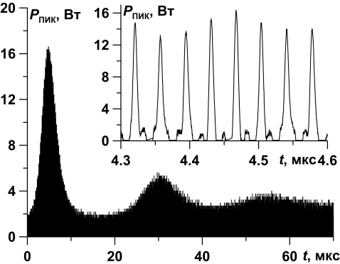 | 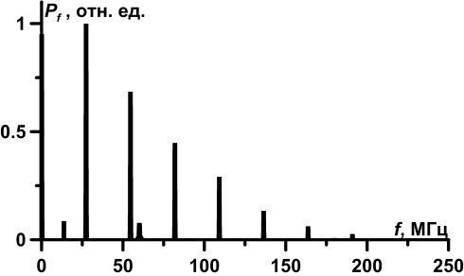
Рис. 1. Форма импульса излучения при минимальной мощности АОМ | Рис. 3. Фурье-спектр излучения при минимальной мощности АОМ

Фурье-спектр мощности генерации CO₂-лазера в режиме синхронизация мод представлен на рис. 3. В данных экспериментальных условиях было зафиксировано 5 засинхронизованных мод (~ 120 МГц FWHM).
Исследование было поддержано Российским научным фондом (проект № 16-19-10619).

Литература
- Gräf S. Staupendahl G., Krämer A., Müller F. A. // Optics and Lasers in Engineering. 2015. Vol. 66, pp. 152–157.
- Ионин А.А., Киняевский И.О., Климачев Ю.М. и др. // Сборник трудов конференции «Прикладная оптика – 2018». 2018. Том. 2, сс. 11-16.
- Ionin A.A., Klimachev Yu.M., Kotkov A.A. et al. // Opt. Comm. 2009. Vol. 282, pp. 294–299.

